
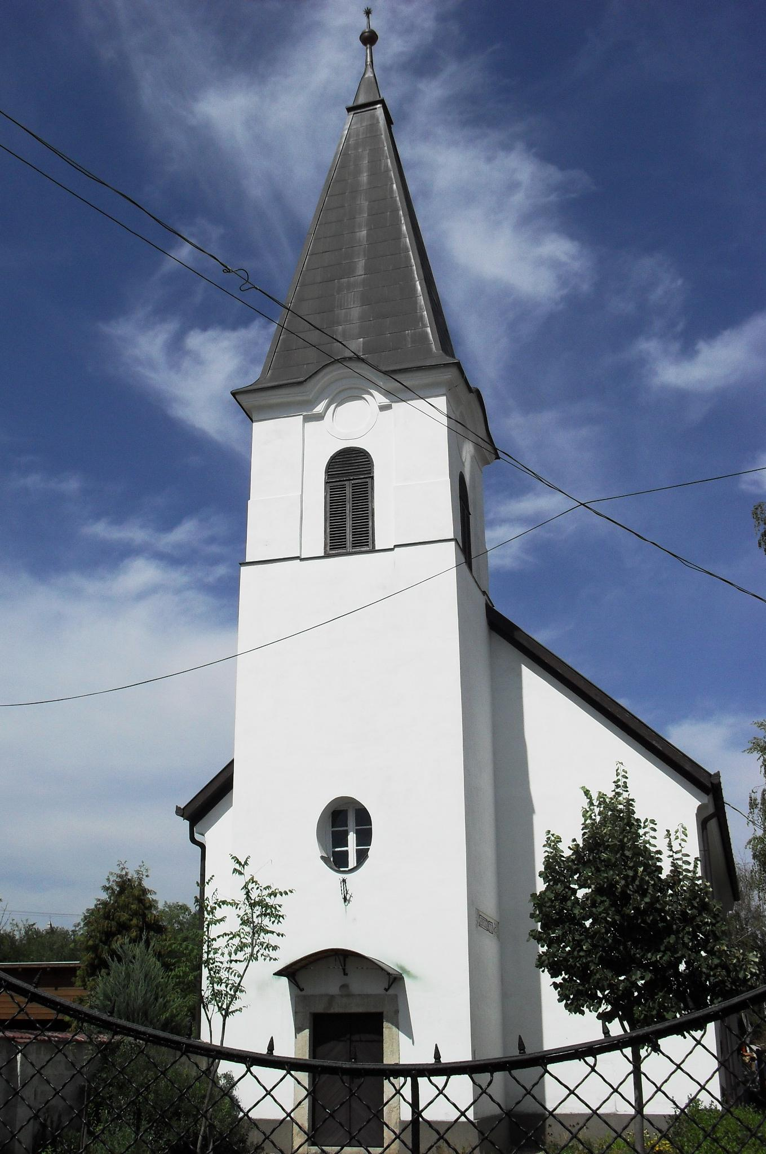
ÚTRAVALÓ
Gyúrói Református Egyházközség
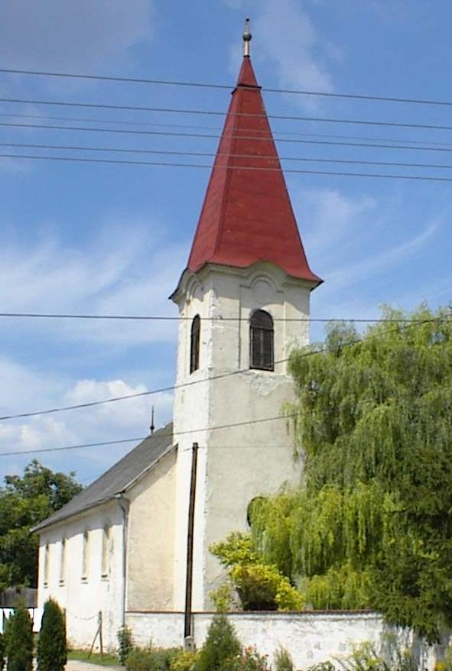
II. évf. 8. szám 2013. február 17.
____________________________________________________________________________________

Rá nézve

Olvasmány: 4 Móz 21,1-9 Alapige: „Aki hisz a Fiúban, annak örök élete van, aki pedig nem engedelmeskedik a Fiúnak, nem lát majd életet, hanem az Isten haragja marad rajta.” János ev. 3,36

Számos alkalommal hangzott el a világban az a tanítás, hogy mindenki üdvözülni fog. Hivatkozva Isten mindenkit átölelő szeretetére – elfeledve az ő igazságát – vagy Jézus tökéletes áldozatát túlmagyarázva, tudva, hogy ő az egész világ bűnéért eleget tett, gondolták némelyek: akkor mindenki üdvöt nyert. Azonban tudjuk, hogy ez a tanítás nem áll meg az Ige mérlegén. Amikor Isten szava kegyelemről, megváltásról, üdvösségről beszél, általában ott találjuk mellette az egyetlen szükséges feltételt, a hitet – pontosabban a Jézus Krisztusban való hitet.
Isten tökéletesen elkészítette a megváltást – kétségtelen – és szeretete is hatalmas. Viszont hogy ezt megtapasztaljuk, hittel mindezt el kell fogadjuk. Milyen ez a hit, mely által üdvözülhetünk? Aki hisz a Fiúban, az ismeri és igaznak tartja mindazt, amit Róla a Szentírásból ismerni lehet. Nélkülözhetetlen, hogy tudjam: mit hiszek – vagyis legyen ismeretem a hit dolgaiban is! Ha ez nincsen, az olyan, mint egy üres üveg – tartalom nélkül. Tudod-e mit kell hinned? Ismered-e eléggé a Szentírást, Isten tanítását? Képeznünk is lehet magunkat. Kisebb egyházaktól sokat tanulhatunk ebben, akik a saját tanításukat pontosan ismerik. Tudnunk kell, mit hiszünk, mert különben nem nevezhető hitnek – és életet sem ad számunkra.
Aki hisz a Fiúban, az engedelmes iránta, rá tudja bízni életét Isten vezetésére. Ez a bizalom részben az ismeretből táplálkozik. Mivel tudom, hogy amit Isten akar, az jó nekem, ezért nem is keresek más megoldást: benne bízom. Tudom, ha bízok benne, örök életet ad – üzeni mai igénk is. Ám az ismeret önmagában még nem elég – szükséges az Isten Lelkétől érkező belső hajtóerő, amellyel képessé válunk magunkat teljesen rábízni a mi Urunkra. Isten meggyőző ereje sokféleképpen megmutatkozik. Van, amikor mérges kígyók halálos marásai között hív arra, hogy tekintsünk fel ígéretére. Van, amikor egyszerűen ráébreszt az ő igazságára.
Tudsz-e engedelmes lenni? Tudod-e kérdés nélkül azt mondani, hogy én mindent neki köszönhetek, ő az én jótevőm, ezért elfogadom szavát, ítéletét és akaratát úgy, ahogy azt közli velem – ettől függ az élet: mert aki hisz a Fiúban, vagyis ismeri őt és engedelmes annak van örök élete. Ámen.

Hirdetések

1. Alkalmaink
Szerdán 17 órakor Bibliakör (téma: Jézus „Én vagyok”- mondásai)
Csütörtöktől szombatig esténként 18 órakor a templomban böjti evangélizációs sorozatot tartunk: „Harcold meg a hit nemes harcát” címmel. Igét hirdet Dr. Kádár Ferenc, sátoraljaújhelyi lelkipásztor.
Vasárnap 9 órakor Gyermekistentisztelet, 10 órakor Istentisztelet lesz, melyen az Úr asztalát is megterítjük. Igét hirdet: Dr. Kádár Ferencné.

2. Böjti körlevél készült, mely gyülekezetünk életének aktuális kérdéseit tartalmazza. Most is kérjük a jelenlévők segítségét a borítékok célba juttatásában. Hálásan köszönjük!

3. Kiadványok közül most érkezett meg a Presbiter c. újság idei első száma, illetve a Csendes Percek bibliaolvasó vezérfonal március-áprilisi száma.

4. Településünk életét érintő fontos kérdésről, az iskola sorsáról lesz szó kedden este 18 órától a FaluHázban. E lakossági fórumra a gyülekezeti közösséget is hívták. Szeretettel buzdítom mindazokat, akik a település sorsáért felelősséget éreznek, legyünk ott minél többen!

5. Örömhírrel szolgálhatok: az elmúlt héten megszületett Ócsai Dorottya Abigél – Ócsai Tibor tiszteletes úrék második gyermeke. Az édesanya és az újszülött is jól van. Isten áldását kívánjuk a bővülő családra!

Az Úr Krisztus legyen őrizőnk és pásztorunk továbbra is!

